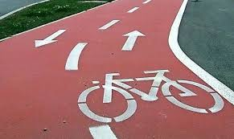

Kolesarstvo za 5. razred

Pozdravljeni kolesarji in kolesarke!

Dnevi postajajo vse toplejši in kljub izolaciji, se z družino lahko s kolesi odpravite na potep. Ta teden sem vam pripravila en film, ki zelo lepo prikazuje izpitno vožnjo kolesarja.

Natančno si ga oglejte, spremljajte kolesarja in pravila tako na cesti kot tudi na kolesarski stezi. Predvsem bodite pozorni na kolesarsko stezo, saj v okolici šole le te nimamo. Imamo pa jo na Jesenicah, zato je pomembno, da se znamo obnašati tudi na kolesarski stezi.

<https://www.youtube.com/watch?v=9PoX-XyJAho>

Učiteljica Tina